تاثیر گازهای سوخته باقیمانده سیکل قبل روی عملکرد احتراقی موتور ترکیبسوز بنزین-گازطبیعی با تکنیک پرش جرقه

مهرداد سرابی¹، ابراهیم عبدی اقدم^{2*}، سید کاظم یکانی³

¹دکتری، گروه مهندسی مکانیک، دانشکده فنی و مهندسی، دانشگاه محقق اردبیلی، اردبیل، ایران | M_Sarabi@uma.ac.ir
^{2*} استاد تمام، گروه مهندسی مکانیک، دانشکده فنی و مهندسی، دانشگاه محقق اردبیلی، اردبیل، ایران | Eaaghdam@uma.ac.ir
³دکتری، دانشگاه آزاد اسلامی | S.K.Yekani@uma.ac.ir

چكيده
موتورهای اشتعال جرقهای از جمله تجهیزات مرسوم برای تولید توان جهت مصارف گوناگون میباشند. با ترکیبسوز کردن موتورهای اشتعال جرقهای توسط دو سوخت بنزین و گازطبیعی و بررسی تغییرات مقدار گازهای سوخته از سیکل قبل در سیکلهای احتراقی، میتوان شرایط عملکردی موتور را بهبود بخشید. استخراج نتایج تجربی کار حاضر از یک موتور اشتعال جرقهای تک سیلندر در آوانسهای مختلف جرقه، در نسبت تراکم 10، سرعت موتور rpm1800 و حالت ترکیبسوز 75% جرمی بنزین-25% جرمی گازطبیعی در شرایط نسبت همارزی استوکیومتری برای شرایط بدون پرش جرقه و با پرش جرقه انجام شد. دادههای خام مستخرج توسط کد کامپیوتری پردازش شد تا منحنی فشار درون سیلندر-زاویه لنگ و فشار موثر متوسط اندیکاتوری برآورد گردد. با بررسی نمودارهای سیکل معادل فرضی منتجه از سیکلهای تجربی در آوانسهای بهینه جرقه ملاحظه شد که آهنگ تغییرات فشار درون سیلندر قبل از قله فشار در شرایط با پرش جرقه بیشتر بوده و اختلاف آوانس بهینه جرقه در شرایط با پرش جرقه و بدون پرش جرقه، 9 درجه میللنگ بدست آمد. انحراف معیار و ضریب تغییرات برای فشار موثر متوسط اندیکاتوری در شرایط با پرش جرقه کمتر بود و به عبارتی تغییرات سیکلی کمتری در شرایط با پرش جرقه ملاحظه شد. همچنین آهنگ تغییرات کسر جرمی سوخته در شرایط با پرش جرقه بیشتر از بدون پرش جرقه مشاهده شده و حاکی از احتراق سریعتر در شرایط با پرش جرقه بود.
کليدواژهها: گاز سوخته باقیمانده، پرش جرقه، ترکیبسوز، بنزین، گازطبیعی.

The Effect Of Burned Residual Gases On Gasoline-NG Dual-Fuel Engine Combustion Performance With Skip-Fire Technique

MehrdadSarabi¹, Ebrahim Abdi Aghdam^{2*}, Seyyed kazem Yekani³

¹PhD, Mechanical Engineering Department, Faculty of Engineering, Mohaghegh Ardabili University, Ardabil, Iran. | M_Sarabi@uma.ac.ir
^{2*} Professor, Mechanical Engineering Department, Faculty of Engineering, Mohaghegh Ardabili University, Ardabil, Iran. | Eaaghdam@uma.ac.ir
³PhD, Islamic Azad University | S.K.Yekani@uma.ac.ir

Abstract
Spark-ignition (SI) engines are commonly used to produce the power needed for various purposes. Using gasoline-NG dual fuel in these engines and investigating the variations of burned residual gas from the previous cycle in combustion cycles can improve engine operating condition. The experimental data for the current study were obtained from a single cylinder SI engine in various spark advances at the compression ratio of 10 and engine speed of 1800rpm in dual-fuel mode (consisting mass fraction of 75% gasoline and 25% NG) and stoichiometric equivalence ratio in both skip fire and non-skip fire conditions. The obtained raw data were processed using a computer code in order to arrive at the in-cylinder pressure versus crank angle diagram and the indicated mean effective pressure. The analysis of ensemble average cycle diagrams obtained from the experimental cycles in optimum spark advances indicated that the in-cylinder pressure variations before peak pressure were greater in skip fire condition and the difference between optimum spark advances in skip fire and non-skip fire conditions was calculated to be 9 crank angle degree. Standard deviation and coefficient of variations for the indicated mean effective pressure were lower in skip fire condition; in other words, less cyclic variations were observed in skip fire condition. Furthermore, mass fraction burn variations were higher in skip fire condition as compared to non-skip fire condition, which was indicative of faster combustion in the former.
Keywords: Burned Residual Gas, Skip Fire, Dual-Fuel, Gasoline, Natural Gas.

مقدمه
موتورهای اشتعال جرقهای از جمله تجهیزات مرسوم برای تولید توان جهت مصارف گوناگون میباشند. هزینههای بالای تولید و مصرف سوخت بنزین در مقایسه با گازطبیعی به خصوص در ایران، نیاز به اخذ تصمیمهایی در جهت کم کردن هزینه مصرف سوخت را دوچندان نموده است. همچنین موتورهای با سوخت بنزین مقاومت به کوبش کمتر و تولید توان بیشتری را در نسبت تراکم یکسان دارند [1]. با توجه به موارد بیان شده میتوان با ترکیبسوز کردن موتورهای اشتعال جرقهای توسط دو سوخت بنزین و گازطبیعی و همچنین بررسی تغییرات مقدار گازهای سوخته از سیکل قبل در سیکلهای احتراقی، شرایط عملکردی موتور را بهبود بخشید. لذا تحلیل پارامترهای احتراقی و اثرات عملکردی موتورهای اشتعال جرقهای، به خصوص با بررسی تغییر مقدار گازهای سوخته از سیکل قبل در شرایط ترکیبسوز را میتوان جزو پژوهشهای نوین و کارآمد در این حوزه قلمداد نمود.
وجود گازهای سوخته باقی مانده از سیکل قبل در موتورهای تنفس طبيعی اشتعال جرقه ای حتی در شرایط بار كامل غیر قابل انکار بوده و مقادیر اين گازها عموماً با افزايش نسبت تراكم، كاهش یافته و با تقليل بار موتور افزايش پیدا میکند [2و3]. حضور گازهای سوخته از سیکل قبل در مخلوط سوخت-هوا منجر به تغییر در سرعت شعله، طول پریود احتراق، فشار موثر متوسط اندیکاتوری، كسرگونههای گازهای خروجی و آوانس بهینه جرقه میشود. گازهای سوخته از سیکل قبل در نقش رقیق کننده مخلوط سوخت-هوا ظاهر شده و عملاً منجر به کاهش مقدار سوخت ورودی به هر سیکل گشته و در نهایت به کم شدن مقدار انرژی به ازای واحد جرمی مخلوط میانجامد. این مسئله میتواند بر کیفیت توسعه شعله و آهنگ انرژي آزاد شده آن اثر منفي گذاشته و پریود احتراق را طولانی کند [2]. از سوی دیگر با توجه به اینکه دمای گازهای سوخته از سیکل قبل بالا میباشد، باعث افزایش دمای مخلوط سوخت-هوا شده و ممکن است اثر مثبت بر سرعت احتراق و آوانس بهینه جرقه بگذارد. بدین جهت مطالعه تاثیرات گازهای سوخته از سیکل قبل بر روی مولفه های عملكردی و احتراقی موتور ضروری به نظر میرسد [4و5]. لذا در تأييد و معتبرسازی کدهای شبيهسازهاي ترموديناميكي موتورهای اشتعال جرقهای [6] نیز شایسته است ابتدا فرآيند تأييد کد به كمك سیکلهای تجربی عاری از گازهای سوخته سیکل قبلی انجام پذیرد تا تایید و معتبرسازی کدهای شبیهساز ترمودینامیکی از دقت بهتری برخوردار باشند.
استخراج نتایج تجربی در موتورهای اشتعال جرقهای در شرایطی که مقداری از گازهای سوخته از سیکل قبل در سیکل احتراقی باقی بمانند امری مرسوم و متداول بوده [7و8] ولی استخراج دادههای تجربی عاری از گازهای سوخته از سیکل قبل نیازمند ساختارها و تجهیزات پیچیده تری است. یکی از روشهای مناسب در بحث استخراج سیکلهای عاری از گازهای سوخته از سیکل قبل، به کار بردن تکنیک پرش جرقه است. در تکنیک پرش جرقه با سوخترسانی متداول موتور، به ازای هر m سیکل فقط در سیکل ابتدایی احتراق رخ داده و مابقی m-1 سیکل بصورت موتور گردانی خواهد بود. در اولين سیکل موتور گرداني بعد از سیکل احتراقی، گازهاي سوخته از سیکل قبلي حضور خواهد داشت. اما هنگامی که در سیکل موتورگردانی فرآيند مكش و تخليه رخ ميدهد، غلظت گازهاي سوخته در گازهاي باقي مانده براي سیکل بعدي به مراتب كمتر میگردد.
سلنا و همكاران [9]، مطالعاتی را به کمک ابزارهای كاربردی جهت برآورد گازهای باقيمانده سوخته از سیکل قبل در موتورهای احتراق داخلی انجام دادند. آنها با استفاده از سنسورهای سنجش CO₂ در داخل سیلندر و تکنیک پرش جرقه موفق به تخمین کسر گازهای باقیمانده در داخل سیلندر شدند. محمدي [10] به کمک تکنیک پرش جرقه، نتايج تجربی فشار-زاویه میللنگ سیکلهای بدون گازهای سوخته باقیمانده از سیکل قبلی را استخراج کرد و با تمركز بر روی imep در نسبت پرش جرقههای مختلف به اين نتيجه رسيد كه در نسبت پرش جرقه 4 به 1 که شامل دسته سیکلهای 4 سیکلی است و فقط سیکل اول احتراقی بوده و 3 سیکل بعدی سیکلهای موتورگردانی میباشند، اطمينان كافی برای عدم حضور گازهای سوخته باقيمانده از سیکل قبل حاصل میشود. روبینت و هیگلین [11] در یک پژوهش از تکنیک پرش جرقه استفاده نموده و تخمین زدند که در تکنیک پرشجرقه به ازای هر چهار سیکل، 1 سیکل اشتعالی و 3 سیکل پرش وجود داشته باشد، در بدترین شرایط در حدود 1/0 درصد گاز سوخته از قبل در سیکل اشتعالی فعلی وجود خواهد داشت. عبدی اقدم و عطایی [12] بر روی یک موتور اشتعال جرقهای با سوخت گازطبیعی شرایط سیکلهای با پرش جرقه را بررسی کرده و نشان دادند که سیکلهای با پرش جرقه و بدون پرش جرقه دارای آوانس بهینه جرقه متفاوتی میباشند. در چند سال اخير با استفاده از تکنیک پرش جرقه پژوهشهایی با هدف تشخيص احتراق ناقص [13]، کاهش آلایندگی [3] و کاهش مصرف سوخت در بارها و دورهای کم موتور [14] و همچنین دستیابی به سیکلهای اشتعالی عاری از گازهای باقیمانده از سیکل قبلی انجام شده است.
با در نظر گرفتن اینکه رشد شعله در فاز اولیه احتراق از سرعت سوختن آرام مخلوط سوخت-هوا تاثیر پذیری بیشتری دارد و با ترکیب دو سوخت مختلف، این مشخصه از مخلوط دستخوش تغییر میشود، اهمیت سرعت سوختن آرام مبرهن و روشن است. بالو و همکاران با استفاده از هیدروکربنهای پایه خالص متان و ایزو اوکتان سرعت سوختن آرام و ناپایداری شعله را بررسی کرده و نشان دادند که با افزودن متان به ایزواکتان سرعت گسترش شعله [15و16] در بازه فقیرسوز افزایش یافت. با استفاده از سوختهای رایج بنزین و گازطبیعی، عبدیاقدم و همکاران [17] با افزودن گازطبیعی به بنزین در بمب حرارتي كروي با فشار اوليه 5 بار از روی دادههای تجربی سرعت سوختن آرام مخلوط را با استفاده از روش فشار-مبنا محاسبه کرده و نشان دادند که با افزایش درصد گازطبیعی در ترکیب، سرعت سوختن لایهای افزایش مییابد.
راماسامی و همکاران [18] بر روی یک موتور اشتعال جرقهای ترکیبسوز بنزین-گازطبیعی با سوخت غالب گازطبیعی، پارامترهای عملکردی موتور را در حالت ترکیب سوز با شرایط تک سوخت گازطبیعی مقایسه کرده و مشاهده نمودند که با افزایش مقدار بنزین در مخلوط نسبت به گازطبیعی گشتاور افزایش یافته است. در یک موتور اشتعال جرقهای پاشش راهگاهی با سوختهای بنزین و گازطبیعی بصورت ترکیبسوز، موحد و همکاران [19] یک پژوهش تجربی را در موتور بار کامل توربو شارژ انجام داده و نشان دادند که با افزایش درصد گازطبیعی در حالت ترکیبسوز، مقادیر آلایندههای CO و HC کاهش یافت. سرابی و عبدی اقدم [20و21] عملکرد موتور اشتعال جرقهای ترکیبسوز بنزین-گازطبیعی را در نسبت تراکمهای 9و 10 بررسی کرده و نشان دادند که با افزودن گازطبیعی به ترکیب imep و عموم آلایندهها کاهش مییابد.
در موتورهای اشتعال جرقهای پاشش راهگاهی سوخت و هوا قبل از ورود به محفظه احتراق مخلوط شده و میتوان شرایط درون محفظه احتراق را همگن فرض نموده و پارامترهای احتراقی را بررسی کرد. موکسی و همکاران [22] رشد شعله در یک موتور اشتعال جرقهای به کمک تصویربرداری از شعله برای بنزین با افزودن اتانول و بوتانول را انجام دادند. آنها نشان دادند که ضریب تغییرات imep برای مخلوط بوتانول-بنزین کمترین و طول احتراق سریع با روش راسوایلر-ویدروت [23] برای بنزین کمترین است. نادالتی و همکاران [24] در یک موتور اشتعال جرقهای به بیوگاز، هیدروژن اضافه نموده و به کمک محاسبه کسر جرمی سوخته به روش راسوایلر-ویدروت نشان دادند که با افزودن هیدروژن به مخلوط طول احتراق کاهش مییابد. هوتا و همکاران [25] در یک موتور تک سیلندر اشتعال جرقهای با سوختهای بنزین و بیوگاز، مخلوط سوخت و هوا را همگن در نظر گرفته و کسر جرمی سوخته را محاسبه نمودند.
در مقاله حاضر نتايج تجربي تغييرات فشار داخل سیلندر بر حسب زاویه میللنگ در دو حالت سیکلهای احتراقی با گازهاي سوخته از قبل و سیکلهای احتراقی عاری از گازهای سوخته از سیکل قبل تحت شرايط ترکیبسوز بنزین-گازطبیعی با نسبت 75 درصد جرمی بنزین و 25 درصد جرمی گازطبیعی در سرعت موتور rpm1800، نسبت تراكم 10 و نسبت همارزي استوکیومتری در آوانسهای مختلف جرقه استخراج شد. سپس تغييرات imep، کسر جرم سوخته، مقدار قله فشار و زاویه وقوع قله فشار در شرایط با پرش و بدون پرش جرقه بررسي شد.
ابزار تجهیزات تجربی
در کار حاضر از سکوی آزمایش ساخت شرکت گونت آلمان مدل CT300 با یک موتور پژوهشی تک سیلندر اشتعال جرقهای کوپله شده به یک دینامومتر آسنکرون با قابلیت تنظیم سرعت استفاده شدهاست. سیستمهای سوخترسانی به صورت دو مجموعه مجزا برای سوختهای گازطبیعی و بنزین و همچنین زمانبندی جرقه طی پژوهشهایی [26-28] از حالت کاربراتوری و مکانیکی به انژکتوری الکترونیکی با قابلیت تنظیم زمان آغاز پاشش و طول پاشش سوختها و زمانبندی جرقه توسط کاربر ارتقا یافته است بطوریکه امکان کار موتور با سوخت بنزین و یا گازطبیعی و حالت ترکیبسوز (بنزین-گازطبیعی) وجود دارد. همچنین این موتور توانایی کار در شرایط با پرش جرقه با حالتهای مختلف را دارد که امکان تعیین تعداد سیکلهای احتراقی پشتسرهم و سیکلهای موتورگردانی پشتسرهم را در هر دسته سیکل میسر میسازد. در این پژوهش برای استخراج سیکلهای با پرش جرقه از دسته سیکلهای 7 تایی (3 احتراق پشتسرهم و 4 موتورگردانی پشتسرهم در هر دسته سیکل) با 200 تناوب استفاده شده و سیکلهای اول احتراقی هر دسته سیکل به عنوان سیکل عاری از گازهای سوخته از سیکل قبل با عنوان سیکل با پرش جرقه انتخاب شده اند. داده برداری در شرایط با پرش جرقه و بدون پرش جرقه در آوانسهای مختلف جرقه انجام یافته و سپس آوانس بهینه جرقه برای هر حالت انتخاب شده است. مشخصات موتور پژوهشی مزبور در جدول 1 به اختصار ذکر شده و شكل 1 نمايي از اين موتور پژوهشي تك سیلندر را نشان ميدهد.
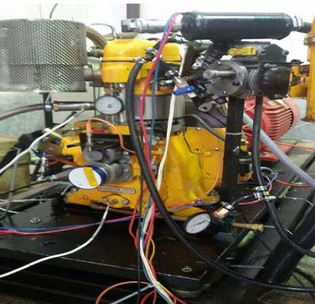
شکل 1: نمايی از موتور پژوهشی تك سیلندر
در این موتور پاشش سوختهای گازطبیعی و بنزین به صورت انژکتوری به راهگاه ورودی موتور مذکور انجام گرفته است و میزان پاشش هر انژکتور (طول پاشش)، زاویه آغاز پاشش و زمانبندی جرقه به کمک مجموعه مدیریت موتور تنظیم شد. نظر به امکان تاثیر فشار محل پاشش، انژکتورهای بنزین و گازطبیعی موتور تحت شرایط مختلف طول پاشش و فشار محل پاشش کالیبره شدند [28].
در کار حاضر فرمول شیمیایی متوسط بنزین [29] با چگالی در نظر گرفته شد. ترکیب گاز طبیعی به شرح جدول (2) بر پایه درصد حجمی گونهها [17] با فرمول شیمیایی متوسط بخش هیدروکربن استفاده شد. از ترکیب گازطبیعی حدود 91/94 درصد مربوط به هیدروکربنها و مابقی بصورت ناخالصی از CO₂ و N₂ بود.
جدول 1: مشخصات موتور پژوهشی CT300
قطر سیلندر | mm 90
کورس پیستون | mm 70
حجم جابجایی | cm³470
نسبت تراکم | 10
سیستم جرقه‌زنی | الکترونیکی با قابلیت تنظیم یک درجه میل‌لنگ
سیستم سوخت‌رسانی | پاشش به مسیر ورودی موتور
سیستم روغن‌کاری | فشاری
روش خنک کاری | با آب
تعداد و موقعیت سوپاپ | OHV 2
زاویه باز و بسته شدن سوپاپ ورودی | TDC°0 باز و aBDC°50 بسته
زاویه باز و بسته شدن سوپاپ خروجی | ° bBDC40 باز و aTDC °8 بسته
نوع تنفس | طبیعی با صافی و مخزن آرامش
شکل محفظه | دیسکی با پیستون سر تخت
جدول 2: اجزاء سازنده گاز طبيعي [17]
درصد اجزا | ترکیبات سازنده
323/88%
672/4%
137/1%
484/0%
181/0%
694/0%
5/4%

روش انجام آزمایش:
در کار پیشرو ابتدا موتور در نسبت تراکم 10 سرعت rpm1800 و حالت ترکیبسوز 75% جرمی بنزین-25% جرمی گازطبیعی به صورت بارکامل در شرایط نسبت همارزی استوکیومتری در شرایط کاری و حالت پایا بدون پرش جرقه راهاندازی و در آوانسهای مختلف جرقه داده برداری شد. دادهبرداری به صورت 200 سیکل پشتسرهم در آوانسهای مختلف انجام گرفت. سپس در حالت با پرش جرقه از دسته سیکلهای 7 تایی که 3 سیکل احتراق متوالی و 4 سیکل موتورگردانی با سوخت متوالی را شامل بود، با 200 تناوب استفاده شد که برای داده برداری هر آوانس جرقه با پرش جرقه 1400 سیکل پشتسرهم ثبت و ضبط گردید. در شرایط با پرش جرقه نیز داده برداری در آوانسهای مختلف جرقه انجام شد. دادههای خام استخراج شده، به کمک یک کد کامپیوتری به زبان فرترن به سیکلهای متوالی پردازش شدند تا بتوان منحنی P-θ (فشار درون سیلندر-زاویه لنگ) و imep برای هر سیکل و متوسط سیکلها را استخراج کرد.
بحث بر روی نتایج:
چنانکه در بخش قبلی شرح داده شد، دادههای تجربی در دو حالت با پرش جرقه و بدون پرش جرقه در شرایط ترکیبسوز 75% جرمی بنزین و 25% جرمی گاز طبیعی استخراج شده و سپس توسط کد کامپیوتری پردازش گردید. شکل 2 تغییرات فشار بر حسب زاویه میللنگ را برای سیکلهای حقیقی با پرش جرقه و بدون پرش جرقه و همچنین سیکل معادل فرضی آنها را نشان میدهد و آوانس جرقه در حالت با پرش جرقه 20 درجه میللنگ قبل از مرگ بالا و در حالت بدون پرش جرقه 29 درجه میللنگ قبل از مرگ بالا است. مشاهده میشود كه در نمودار با پرش جرقه، شدت تغييرات فشار قبل از قله فشار بيشتر از حالت بدون پرش جرقه بوده و علت آن میتواند از عاری بودن مخلوط سوخت-هوای تازه قبل از جرقه شمع از گازهای سوخته از سیکل قبلی درون سیلندر باشد.
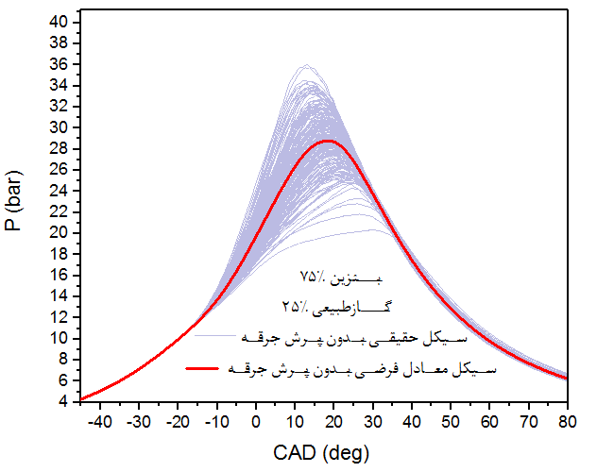
(الف)
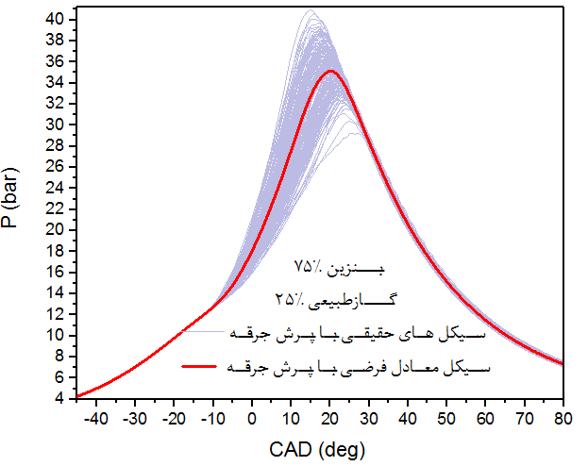
(ب)
شکل 2: تغییرات فشار بر حسب زاویه لنگ سیکلهای حقیقی و سیکل معادل فرضی در شرایط الف)بدون پرش جرقه ب)با پرش جرقه
شکل 3 مقدار imep را بر حسب آوانس جرقه در مخلوط سوخت 75% جرمی بنزین و 25% جرمی گازطبیعی در حالتهای با پرش جرقه و بدون پرش جرقه نشان میدهد. آوانس بهینه جرقه در حالت با پرش جرقه 20 درجه میللنگ قبل از مرگ بالا و در حالت بدون پرش جرقه 29 درجه میللنگ قبل از مرگ بالا بوده و آوانس بهینه جرقه در شرایط با پرش جرقه مقدار کمتری را ثبت کرد و همچنین دو آوانس بهینه مورد اشاره دارای اختلاف 9 درجه ای بود. علت اين امر كه آوانس بهينه جرقه در حالت با پرش جرقه كمتر مشاهده شد میتواند به پر بودن كامل سیلندر با مخلوط سوخت-هوا مرتبط باشد که منجر به سرعت سوختن سریعتر و در نتيجه طول كوتاهتر زمان احتراق را سبب ميشود.
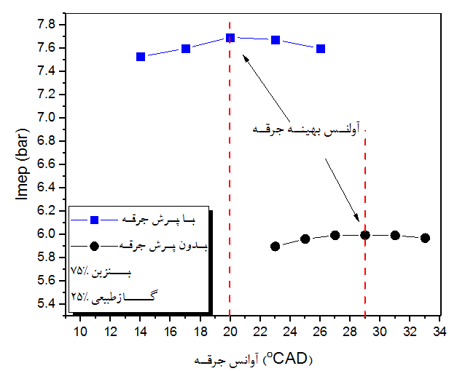
شکل 3: تغییرات imep با آوانس جرقه در حالت با پرش جرقه و بدون پرش جرقه
شکل 4 مقدار imep و درصد تغییرات آن در هر سیکل را نسبت به مقدار میانگین در آوانس بهینه جرقه برای 200 سیکل پشت سرهم بر حسب شماره سیکل در شرایط با پرش جرقه و بدون پرش جرقه نشان میدهد. درصد تغییرات دادهها از مقدار میانگین با DOV نشان داده شده و به صورت درصدی مطابق رابطه (1) نمایش داده میشود.
(1)
که در آن مقدار میانگین imep و مقدار imep هر سیکل است. ملاحظه میشود که درصد تغییرات imep نسبت به مقدار میانگین در شرایط با پرش جرقه کمتر از حالت بدون پرش جرقه بوده و مقادیر انحراف معیار و ضریب تغییرات نیز در شرایط با پرش جرقه کمتر از حالت بدون پرش جرقه است.

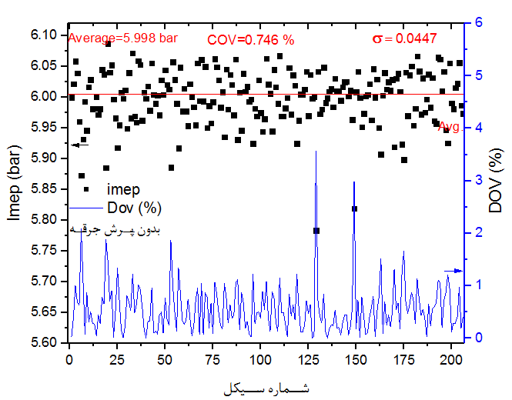
(الف)
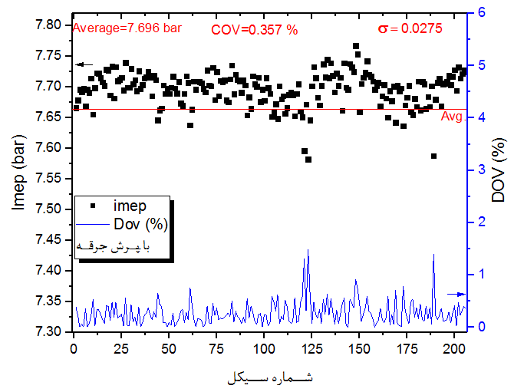
(ب)
شکل 4: تغییرات imep و DOV بر حسب شماره ترتیب سیکل در آوانس بهینه جرقه در حالات الف) با پرش جرقه ب) بدون پرش جرقه
شكل 5 تغييرات قله فشار سیکل معادل فرضي و موقعيت وقوع آن بر حسب آوانس جرقه را در شرایط بدون پرش جرقه و با پرش جرقه در حالت ترکیبسوز 75% جرمی بنزین و 25% جرمی گازطبیعی نشان ميدهد. ملاحظه شد كه موقعيت وقوع قله فشار در شرایط بدون پرش جرقه در آوانس بهينه جرقه، حدود 19درجه بعد از نقطه مرگ بالا و وقوع قله فشار در شرایط با پرش جرقه در آوانس بهينه جرقه، حدود 20 درجه بعد از نقطه مرگ بالا ظاهر میشود. با توجه به اينكه در مرحله انبساط، انتقال گرما و حركت پیستون سبب آهنگ منفي فشار شده و در مقابل، تداوم پروسه احتراق موجب آهنگ مثبت فشار میگردد و در شرایط با پرش جرقه به دلیل نبود گازهای سوخته از سیکل قبل، انرژي مخلوط نسبت به حالت بدون پرش جرقه بیشتر است، بنابراین در شرایط با پرش جرقه، آهنگ مثبت فشار بيشتري ناشي از احتراق در طول زاويه ميللنگ از مرگ بالای پیستون اعمال شده و منجر به وقوع قله فشار کمتر و زاویه قله فشار دورتر از نقطه مرگ بالا نسبت به حالت بدون پرش جرقه میگردد.
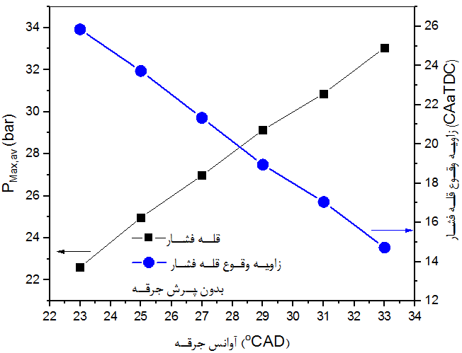
(الف)
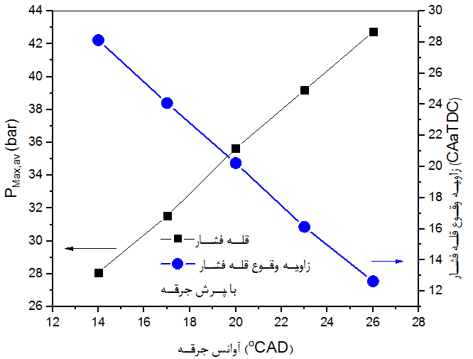
(ب)
شکل 5: تغییرات قله فشار وزاویه وقوع آن در حالات الف) با پرش جرقه ب) بدون پرش جرقه
از آنالیز تغییرات فشار سیلندر بر حسب زاویه لنگ و مشخصات هندسی موتور، در شرایط با پرش جرقه و بدون پرش جرقه به کمک روش راسوایلر ویدروت [23] تغییرات کسر جرم سوخته در طول احتراق برآورد شد. شکل 6 کسر جرمی سوخته بر حسب زاویه میللنگ با مبدا زمانبندی جرقه (CAfIT) را در شرایط با پرش جرقه و بدون پرش جرقه در حالت ترکیبسوز 75% بنزین و 25% گازطبیعی و آوانس بهینه جرقه نشان میدهد.
ملاحظه میشود که نمودار کسر جرمی سوخته با پرش جرقه، بالاتر از نمودار بدون پرش جرقه قرار گرفته است. پریود توسعه اولیه احتراق که از موقعیت جرقه شمع تا 10% کسر جرمی سوخته[18] بر حسب گام زاویهای میللنگ بوده و همچنین 90% کسر جرمی سوخته (طول احتراق کلی)[29]، در شرایط با پرش جرقه بالاتر است.
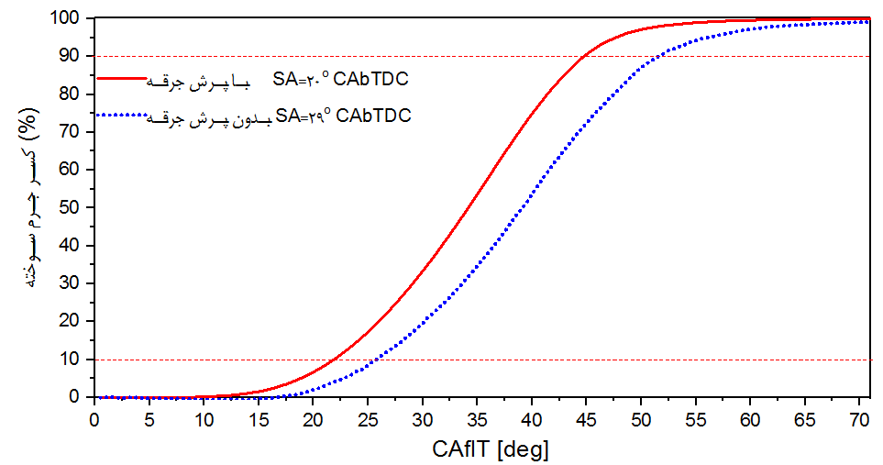
شکل 6: تغییرات کسر جرم سوخته بر حسب زاویه لنگ در حالت با پرش جرقه و بدون پرش جرقه
نتیجه گیری
موتور پژوهشی مورد استفاده در کار حاضر یک موتور تک سیلندر اشتعال جرقهای ترکیبسوز بنزین-گازطبیعی مجهز به سیستم کنترل الکترونیکی توسط کاربر بود. دادههای تجربی مورد نیاز از این موتور تحت حالتهای با پرش جرقه و بدون پرش جرقه به صورت ترکیبسوز 75% بنزین-25% گازطبیعی در آوانسهای مختلف جرقه استخراج شد. برای داده برداری سیکلهای عاری از گاز سوخته از سیکل قبل، از تکنیک پرش جرقه 3 به 4 (3 احتراق و 4 موتورگردانی) استفاده شد و از تحليل نتايج براي دو حالت بدون پرش جرقه و با پرش جرقه نتايج زير بدست آمد:
- با بررسی نمودارهاي فشار داخل سیلندر برحسب زاويه لنگ سیکل معادل فرضی منتجه از سیکلهای تجربی در آوانس بهینه جرقه در حالات با پرش جرقه و بدون پرش جرقه ملاحظه شد که آهنگ تغییرات فشار درون سیلندر قبل از قله فشار در شرایط با پرش جرقه بیشتر است.
- اختلاف آوانس بهینه جرقه در شرایط با پرش جرقه و بدون پرش جرقه 9 درجه میللنگ بدست آمد و مشاهده شد که آوانس بهینه جرقه در شرایط با پرش جرقه به نقطه مرگ بالای پیستون نزدیکتر است.
- انحراف معیار و ضریب تغییرات برای imep در شرایط با پرش جرقه کمتر از شرایط بدون پرش جرقه بود و به عبارتی تغییرات سیکلی کمتری در شرایط با پرش جرقه ملاحظه شد.
- آهنگ تغییرات کسر جرمی سوخته در شرایط با پرش جرقه بیشتر از بدون پرش جرقه مشاهده شده و حاکی از احتراق سریعتر در شرایط با پرش جرقه بود.
فهرست علائم
زاویه میللنگ | CAD
زاویه میللنگ با مبدا زمانبندی جرقه | CAfIT
زاویه لنگ بعد از مرگ بالای پیستون | CAaTDC
ضریب تغییرات | COV
فشار موثر متوسط اندیکاتوری | imep
قله فشار متوسط
آوانس جرقه | SA
Imep سیکل حقیقی (تجربی) | x
مقدار میانگینImep
درصد تغییرات دادهها از مقدار میانگین | DOV
علائم يوناني
انحراف معیار
مراجع و منابع
- Behrad R, Aghdam EA, Ghaebi H. Experimental study of knocking phenomenon in different gasoline–natural gas combinations with gasoline as the predominant fuel in a SI engine. Journal of Thermal Analysis and Calorimetry. 2019 Jul 25:1-9.
- H. N. Gupta, Fundamentals of internal combustionengines, New Dehli: Prentice-Hall of India, 2006
- K. Eisazadeh-Far, and M. Younkins, Fuel Economy Gains through Dynamic-Skip-Fire in Spark Ignition Engines, SAE Technical Paper Series, 2016
- S. Cong, G. P. Mctaggart-Cowan, and C. P. Garner, Measurement of Residual Gas Fraction in a Single Cylinder HSDI Diesel Engine through Skip-firing, SAE Technical Paper Series, 2009.
- Z. Yan, H. Zhao, M. Peckham, and B. Campbell, Direct In-cylinder CO2 Measurements of Residual Gas in a GDI Engine for Model Validation and HCCI Combustion Development, SAE Technical Paper Series, 2013
- سرابی, مهرداد. عبدی اقدم, ابراهیم، بررسی پاسخ کد شبیه‌ساز چند منطقه‌ای مجهز به زیرمدل نشتی در موتور اشتعال جرقه‌ای ترکیب‌سوز. نشریه مهندسی مکانیک امیرکبیر, 1399; (): -. doi: 10.22060/mej.2020.17679.6646
- S. Kota, J. Kako, J. Yang, A. Ohata, and T. Shen, Effect of Transient Residual Gas Fraction for Gasoline Engines, IFAC Proceedings, Vol.46, No. 21, pp. 588-93, 2013
- Y. Jun, T. Shen, and X. Jiao, Model-Based Stochastic Optimal Air–Fuel Ratio Control With Residual Gas Fraction of Spark Ignition Engines, IEEE Transactions on Control Systems Technology, Vol.22, No. 3, pp. 896-910, 2014
- M. Sellnau, J. Sinnamon and L. Oberdier, C. Dase, M. Viele, K. Quillen, J.Silvestri, and I. Papadimitriou, Development of a Practical Tool for Residual Gas Estimation in IC Engines, SAE Technical Paper Series, 2009-01-0695
- B. Mohamadi, Derivation of Experimental Pressure-Crank Angle for Free Burned Residual Gas Cycles and their Analysis, M. Sc. Thesis, University of Mohaghegh Ardabili, 2015
- Robinet C, P Higelin. 1998. Crossed Study of Residual Gas Rate-Firing Device for a Better Understanding of SI Engines Cycle-to-Cycle Variations. SAE Technical Paper, No. 981434.
- عبدی اقدم ابراهیم، عطایی ترزنق مجید. تأثیر گازهای سوخته مانده از چرخه قبل روی زمانبندی بهینه جرقه به کمک راهبرد پرش جرقه. فصلنامه تحقیقات موتور. ۱۳۹۷; ۵۰ (۵۰) :۶۷-۷۵
- S. Kevin Chen, L. Chien, M. Ngashima, J. V. Ess, and S. Hashemi, Misfire Detection in a Dynamic Skip Fire Engine, SAE International Journal of Engines,Vol.8, No. 2, pp. 389-398, 2015
- Kutlar OA, H Arslan, AT Calik. 2007. Skip cycle system for spark ignition engines: An experimental investigation of a new type working strategy. Energy conversion and management. 48(2):370-9.
- Baloo, M., et al., Effect of iso-octane/methane blend on laminar burning velocity and flame instability. Fuel, 2015. 144: p.264-273.
- Baloo, M., et al., Effects of pressure and temperature on laminar burning velocity and flame instability of iso-octane/methane fuel blend. Fuel, 2016. 170: p. 235-244.
- عبدی اقدم ا.، م. سرابی، م. مهربد خمیرانی، 1397. مطالعه تجربی سرعت سوزش آرام مخلوط دو سوخت (گازطبیعی - بنزین) با هوا در محفظه حرارتی کروی با فشار اولیه بالا. سوخت و احتراق. 11(1):121-134.
- Ramasamy, D., Goh, C. Y., Kadirgama, K., Benedict, F., Noor, M. M., Najafi, G., & Carlucci, A. P. "Engine performance, exhaust emission and combustion analysis of a 4-stroke spark ignited engine using dual fuel injection." Fuel Vol. 207 (2017), pp. 719-728
- Movahed, M. Momeni, H. Basirat Tabrizi, and M. Mirsalim. "Experimental investigation of the concomitant injection of gasoline and CNG in a turbocharged spark ignition engine." Energy conversion and management Vol. 80 (2014), pp. 126-136.‏
- سرابی مهرداد، عبدی‌اقدم ابراهیم. عملکرد موتور تک سیلندر اشتعال جرقه‌ای در حالت ترکیبی‌سوز (بنزین- گاز طبیعی) با سوخت غالب بنزین تحت شرایط استوکیومتری. مهندسی مکانیک مدرس. ۱۳۹۸; ۲۰ (۲): 287-295
- Sarabi, M., Abdi Aghdam, E. Experimental analysis of in-cylinder combustion characteristics and exhaust gas emissions of gasoline–natural gas dual-fuel combinations in a SI engine. J Therm Anal Calorim 139, 3165–3178 (2020). https://doi.org/10.1007/s10973-019-08727-2
- Moxey, B. G., Cairns, A., & Zhao, H. (2016). A comparison of butanol and ethanol flame development in an optical spark ignition engine. Fuel, 170, 27-38.‏
- Rassweiler, G., Withrow, L. 1936. Motion picture of engine flames correlated with pressure cards. Research laboratories division, general motors corp.
- Nadaleti, W. C., Przybyla, G., Belli Filho, P., & Souza, S. (2017). Methane-hydrogen fuel blends for SI engines in Brazilian public transport: Efficiency and pollutant emissions. International Journal of Hydrogen Energy, 42(49), 29585-29596.‏
- Hotta, S. K., Sahoo, N., & Mohanty, K. (2018). Comparative assessment of a spark ignition engine fueled with gasoline and raw biogas. Renewable Energy.‏
[26] عبدی اقدم ابراهیم، باشی محسن. تاثیرپذیری مشخصه‌های عملکردی موتور اشتعال جرقه‌ای تک سیلندر با تغییر موقعیت شروع‌ پاشش سوخت‌های بنزین و گاز طبیعی. مهندسی مکانیک مدرس. ۱۳۹۴; ۱۵ (۸) :۱۳۴-۱۴۲
[27] عبدی اقدم ابراهیم، قربانزاده مجتبی. اثر نوع سوخت (بنزین و گاز طبیعی) روی تغییرات سیکلی یک موتور اشتعال جرقه ای در حالت مخلوط فقیر. مهندسی مکانیک مدرس. ۱۳۹۲; ۱۳ (۱۲) :۱۰۱-۱۰۸
[28] عبدی اقدم ابراهیم، سرابی مهرداد، قنبری ایوب. مقایسه عملکردی و آلایندگی موتور اشتعال جرقه ای ترکیب سوز بنزین- گازطبیعی با حالت تک سوخت بنزین و گازطبیعی. یازدهمین همایش بین المللی موتورهای درونسوز و نفت. 1398
[29] Heywood, J.B., Internal combustion engine fundamentals. Vol. 930. 1988: Mcgraw-hill New York

imep
Sellnau
Robinet
Higelin
Ramasamy
Moxey
Rassweiler-Withrow
Nadaleti
Hotta
Gunt

